עבודה באזרחות כיתה ח' תשע'ה

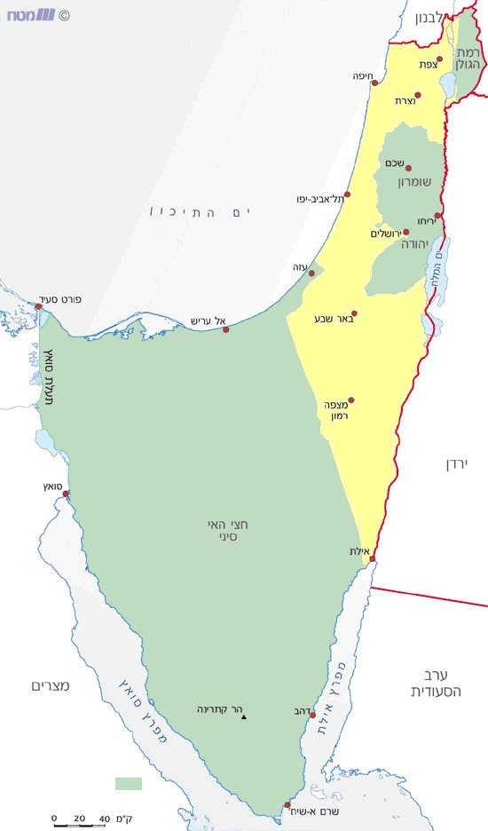
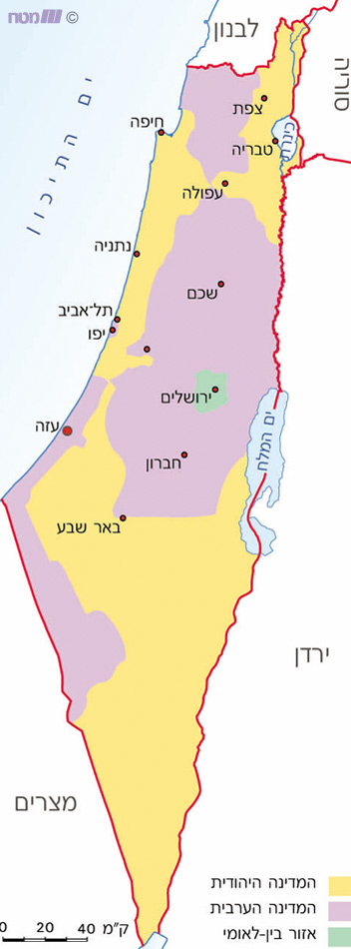
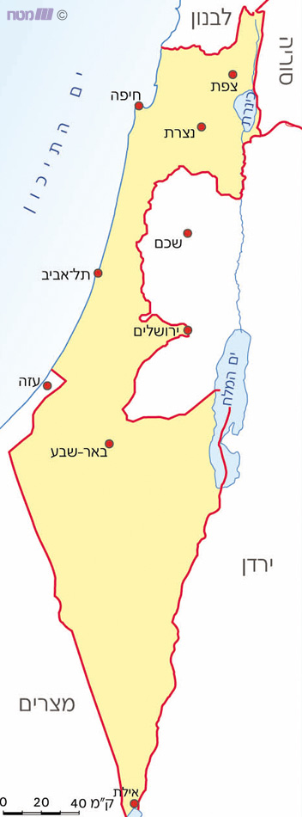
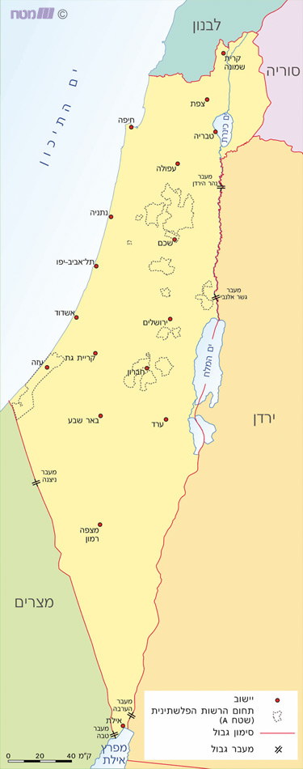
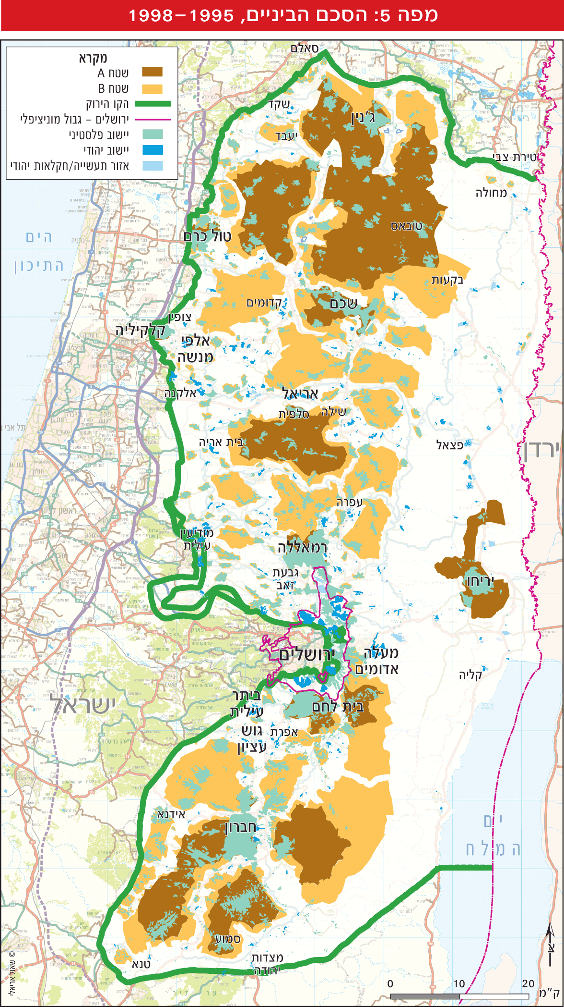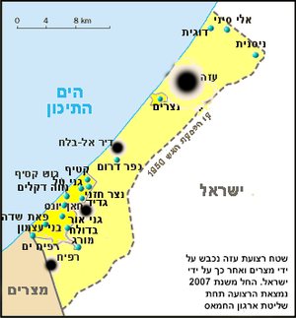

מפות גבולות מדינת ישראל המשתנים לפי מלחמות והסכמים מ1947 ועד היום 2014

המגיש/ה : _________________________
לידי: נעמי וילן
אוקטובר 2014

מטרת העבודה :
- הכרות עם השינויים שחלו במפות ישראל והנסיבות שיצרו אותן
- הבנת הקשר בין המפות למושגי אזרחות
- הכרת השפעת קווי הגבולות על הויכוחים הפוליטיים בישראל.
- השסע הפוליטי בין שמאל לימין בנושא "השטחים הכבושים".
אופן העבודה:
- פתח/י תיקיה אישית במחשב שלך עם הכותרת "עבודה באזרחות- מפות מדינת ישראל"
- עליך להוריד את כל המפות הנדרשות מהאינטרנט לקובץ וורד או פאורפוינט, ולכתוב תקציר על נסיבות התהוות כל מפה:
1. באיזו שנה נוצרה המפה
2. מה היו נסיבות היווצרות המפה
3. מי קבע את קווי הגבולות של המפה?
4. למה היא נקראת בשמה הנוכחי?
5. להוסיף פרטים חשובים נוספים על המפה.
- רשימת המפות:
- מפת החלוקה - 1947
- מפת ה"קו הירוק" – 1949
- מפת "הקו הסגול" – 1967 (שים לב להוריד רק את מפת השטחים שנכבשו במלחמת ששת הימים שכוללים את רמת הגולן, כל חצי האי סיני, הגדה המערבית ורצועת עזה). ולא מפה של הקו הסגול ברמת הגולן.
- מפת הסכמי השלום עם מצריים 1979-1982 _(החזרת חצי האי סיני למצריים תמורת הסכמי שלום)
- מפת הסכמי אוסלו 1993-1995 - (חשוב להעתיק את מפת הגדה המערבית עם הפרדת השטחים לפי החלוקה של שטחי A שטחי B שטחי C)
- מפת ההתנתקות מרצועת עזה 2005

פרק 2 מה הקשר בין המפות – לבין הפוליטיקה?
כתוב/י על הויכוח בין מחנות השמאל לימין בישראל על נושא השטחים שנכבשו במלחמת ששת הימים: רמת הגולן – מסוריה, יהודה ושומרון – מירדן, רצועת עזה וכל חצי האי סיני – ממצרים. מה טוען מחנה השמאל? מה טוען מחנה הימין?
מה דעתך האישית בנדון?

סיכום: (הנקודות הבאות יעזרו לך לכתוב את הסיכום)
- מה למדת בעבודה זו
- למה לדעתך השתנו קווי הגבולות של מדינת ישראל כל כך הרבה פעמים משנת 1947 עד ימינו?
- מה הגורם המרכזי לחוסר היציבות באזורנו?
- מה הן התובנות שלך על הוויכוח בין השמאל לימין על עתיד השטחים שנכבשו במלחמת ששת הימים?

בהצלחה
נעמי

